**Simulador de Vuelo**

1. **Introducción**

Desde la primera mitad del siglo XX se empezaron a desarrollar simuladores de vuelo para entrenar a pilotos principiantes y evitar siniestros debido a la falta de experticia.

El primer simulador de vuelo fue desarrollado por la compañía francesa Antoinette en 1910 por iniciativa de comandantes de la fuerza aérea francesa. Este simulador contaba con un marco y un barril para reproducir la cabina de vuelo (Vincenzi, Wise, Mouloua, & Hancock, 2009).

Con el paso del tiempo y las necesidades que surgieron debido a las dos guerras mundiales, fueron apareciendo simuladores cada vez más avanzados y sofisticados como el de Edwin Link, el cual contaba con actuadores neumáticos. Este simulador fue muy utilizado por la compañía de correo estadounidense y el Ejército de Estados Unidos durante la Segunda Guerra Mundial (Mechanical & Landmark, 2000).

En 1954 United Airlines compró el primer simulador que incluía sonido e imágenes fabricado por Curttis-Wright. Este fue el primer simulador de vuelo usado para aeronaves comerciales (“Airline Pilots Fly Anywhere in the World - Without Leaving the Ground,” 1954).

En la actualidad los simuladores de vuelo son usados a nivel mundial. En Bolivia la compañía BoA (Boliviana de Aviación) cuenta con un simulador de vuelo desde el año 2017 para entrenar a sus pilotos de vuelos comerciales (“BoA inaugura un simulador de vuelo para formar pilotos,” 2017).

1. **Definición del Problema**

Los aviones modernos son sistemas que requieren de una preparación rigurosa para poder ser pilotados sin riesgo alguno para el piloto mismo y los pasajeros. Por esta razón el uso de simuladores de vuelo es algo menester dentro de la industria aeronáutica. Sin embargo, este tipo de simuladores se caracterizan por sus precios elevados y por ser poco accesibles para compañías aeronáuticas pequeñas como las que están presentes en nuestro país.

1. **Objetivos**
   1. **Objetivo General**

Aplicar los conocimientos adquiridos durante la carrera de Ingeniería Mecatrónica para desarrollar la plataforma de un simulador de vuelo de una aeronave Cessna 177.

* 1. **Objetivos Específicos**
* Realizar el diseño mecánico de la plataforma de vuelo
* Realizar el diseño eléctrico del sistema
* Realizar la programación del controlador (Arduino Uno)
* Diseñar el sistema de actuación electromecánico del sistema

1. **Especificaciones técnicas.**
   1. **Función del Actuador**
      1. Grados de Libertad: 1
      2. Tipo de movimiento: lineal
      3. Peso máximo admitido: 50 kg.
      4. Velocidad de actuación: 0.5 m/s
      5. Aceleración de actuación:
      6. Longitud de Carrera: 50,23 cm
   2. **Casos de Usos para Subprocesos**
      1. **Caso 1:** Se transmite por serial una velocidad y se recibe por potenciómetro retroalimentación.
      2. **Caso 2:** Se acción uno de los finales de carrera deteniendo el actuador.
2. **Propuesta técnico**
   1. **Diseño general.**

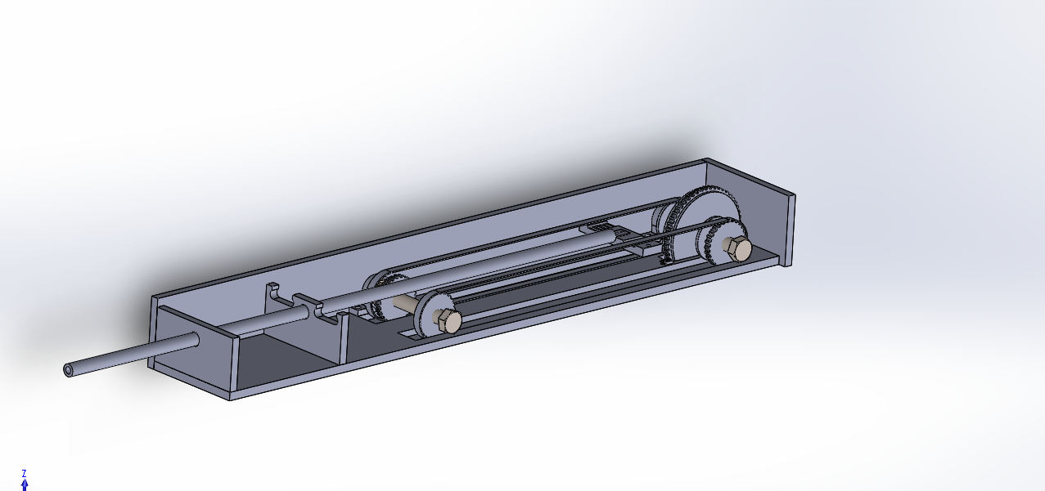

* 1. **Diseño estructural**
     1. **Lista de Materiales.**

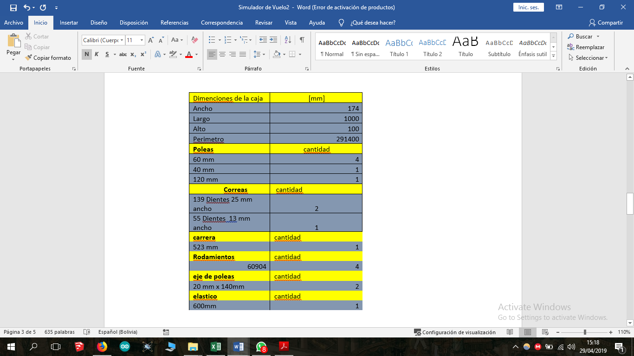

* 1. **Diseño eléctrico.**
     1. **Diseño eléctrico.**
        1. **Voltaje Necesario:** 19V
        2. **Corriente Necesaria:**

Kt = Constante electromecánica del motor [Nm/A]

F = Fuerza necesaria [N]

* + 1. 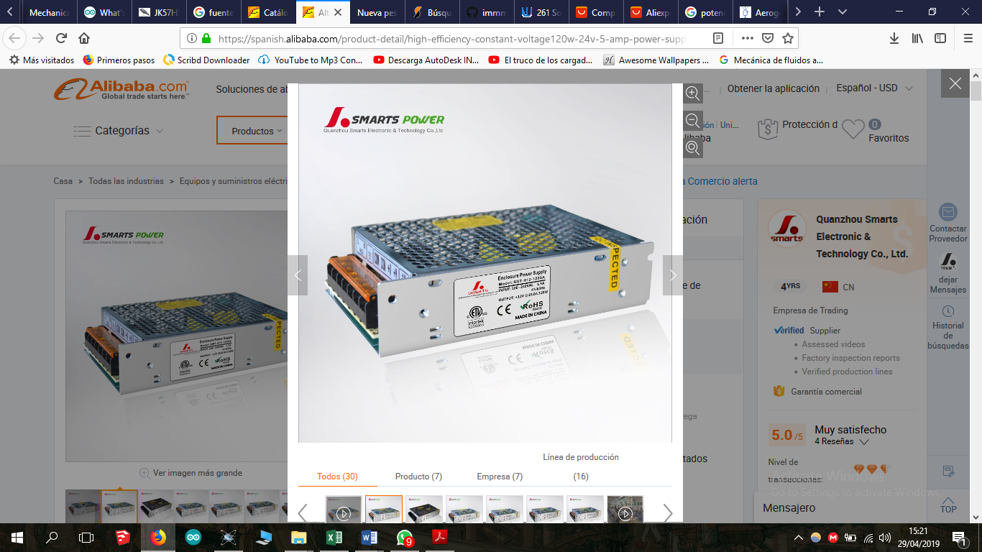**Fuente**

Esta fuente tiene las siguiente características: 24V dc y 5 amp. Ya que el consumo del motor es de 19 v y 3 amp,

**Precio: 150 Bs.**

* 1. **Diseño electrónico y computacional.**

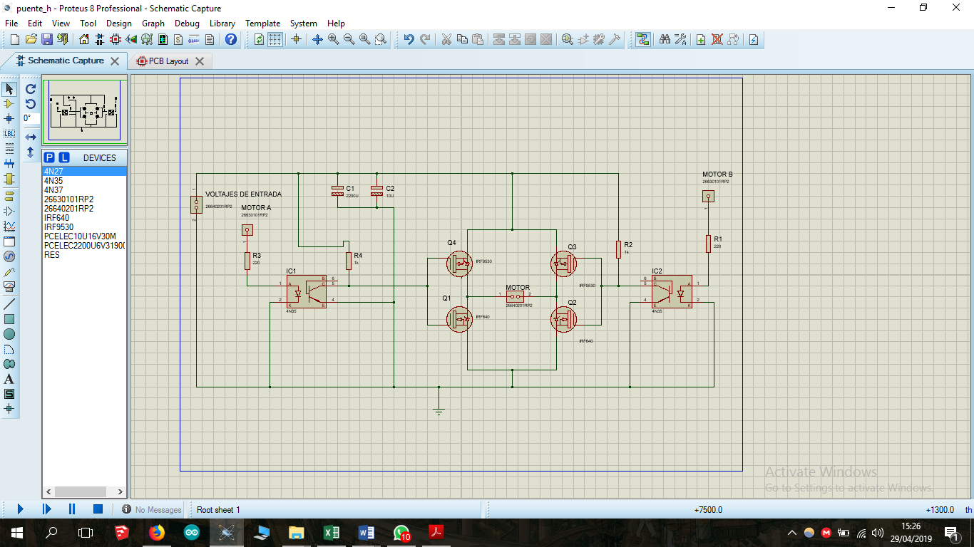Esquema electrónico del PUENTE H propuesto para el control de giro y velocidad del actuador.

* + 1. **Materiales.**

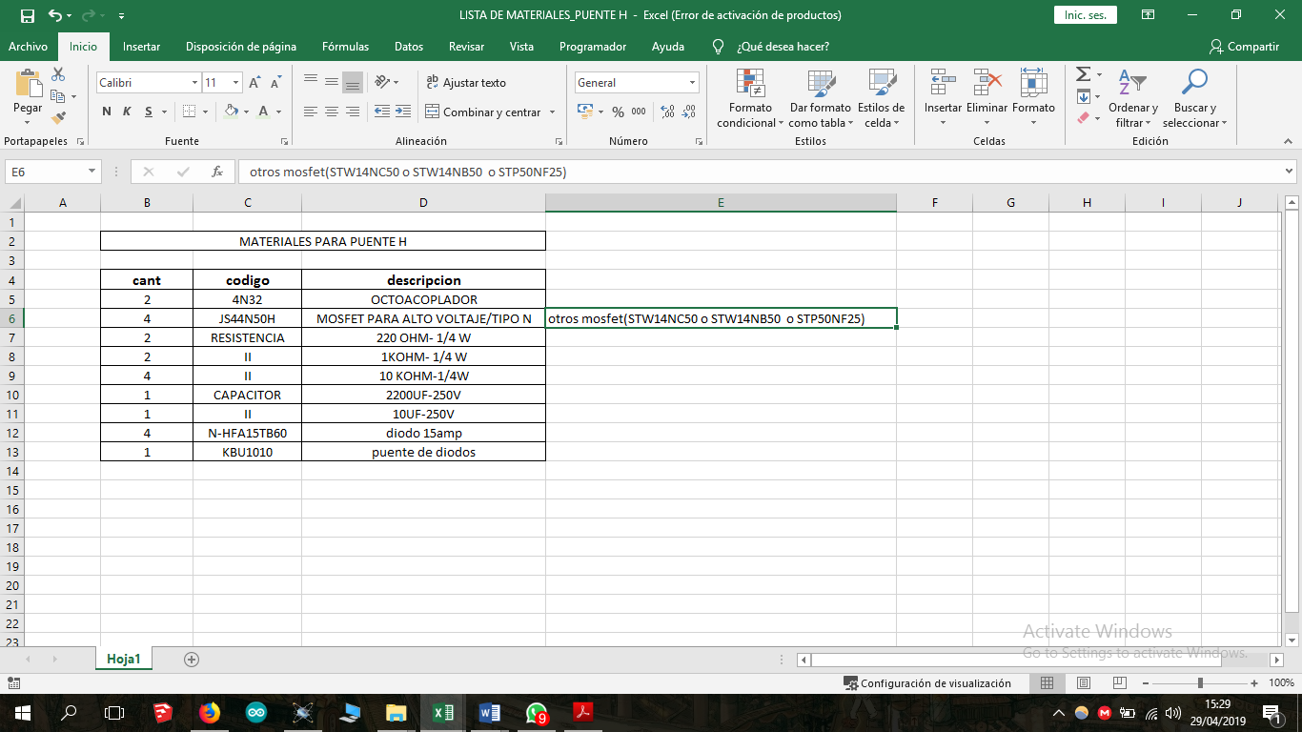

1. **Propuesta Economica.**
   * 1. 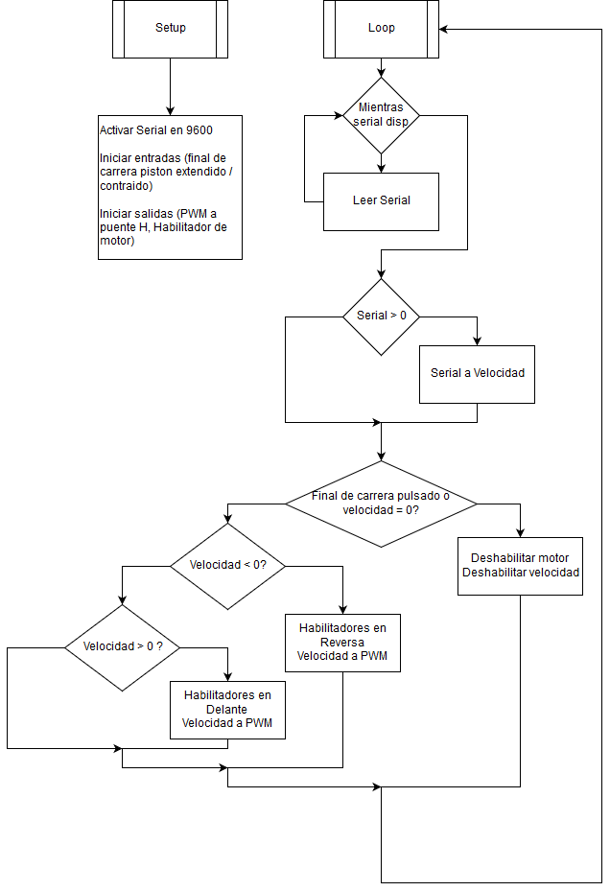**Diseño computacional.**
     2. **Interfaz de Usuario**
        1. Monitor serial de Arduino IDE
     3. **Entradas/Salidas**
        1. **Entradas:**

* Potenciómetros
* Final de Carrera
  + - 1. **Salidas:** PWM
  1. **Sección Eléctrica**
     1. **Voltaje Necesario:** 19V
  2. **Corriente Necesaria:**

Kt = Constante electromecánica del motor [Nm/A]

F = Fuerza necesaria [N]

1. **Cronograma.**



1. **Bibliografía**

Airline Pilots Fly Anywhere in the World - Without Leaving the Ground. (1954). *Popular Mechanics*.

BoA inaugura un simulador de vuelo para formar pilotos. (2017). Retrieved April 14, 2019, from http://opinion.com.bo/opinion/articulos/2017/0912/noticias.php?id=230259

Mechanical, A. H., & Landmark, E. (2000). The Link Flight Trainer.

Vincenzi, D. A., Wise, J. A., Mouloua, M., & Hancock, P. A. (Eds.). (2009). *Human Factors in Simulation and Training*. CRC Press.